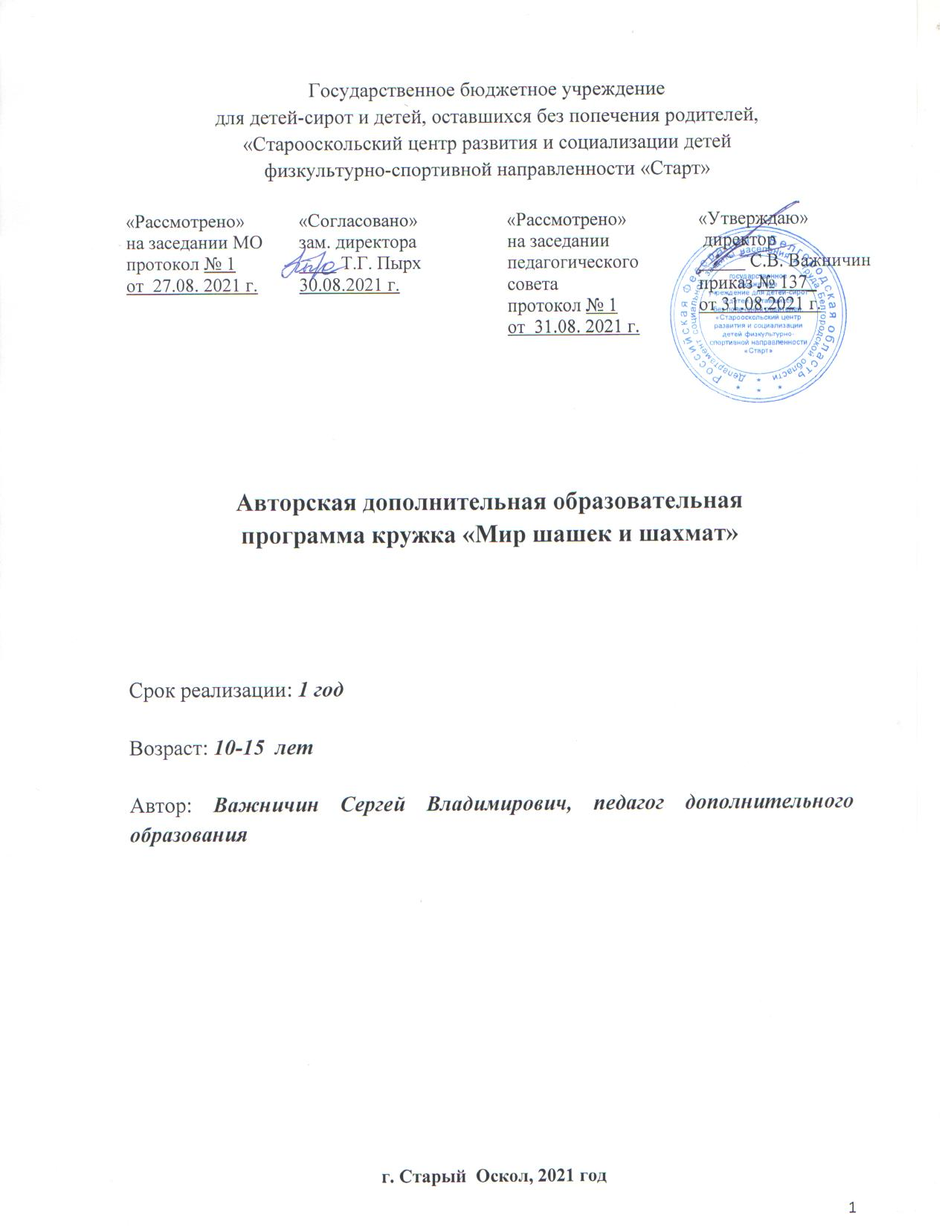

Пояснительная записка
Авторская дополнительная образовательная программа кружка «Мир шашек и шахмат» (далее Программа) реализуется в рамках физкультурно-спортивной направленности.
Данная программа рассчитана на 1 год обучения, 3 часа в неделю – 111 часов в год.
Актуальность Программы – использование возможностей игры в шашки и шахматы для интеллектуального и личностного развития ребенка.
Цель: создание условий для развития познавательных процессов и эмоционально-волевой сферы ребенка; формирование первоначальных знаний, умений и навыков игр в шашки и шахматы.
Содержание Программы определяется необходимостью решения следующих задач:
- обучать игре в шашки и шахматы;
- воспитывать отношение к игре в шахматы и шашки как к серьезным, полезным и нужным занятиям, имеющим спортивную и творческую направленность;
- воспитывать настойчивость, целеустремленность, находчивость, внимательность, уверенность, волю, трудолюбие, коллективизм;
- вырабатывать у обучающихся умение применять полученные знания на практике;
- создавать ситуацию успеха;
- развивать умственные способности обучающихся: логическое мышление, умение производить расчеты на несколько ходов вперед, образное и аналитическое мышление;
- формировать и развивать коммуникативные способности обучающихся.
Занятия многообразны по своей форме. Помимо лекций, бесед, игровых занятий и выполнения упражнений по пройденной теме, проводятся сеансы одновременной игры, конкурсы по решению задач, этюдов, турниры, игры различного типа на шахматную, шашечную тематику.
Для определения уровня усвоения Программы проводятся промежуточная и итоговая аттестации.
Промежуточная аттестация обучающихся проводится в период с 20 по 31 декабря текущего учебного года и включает в себя проверку теоретических знаний и практических умений и навыков. Промежуточная аттестация проводится в следующих формах: контрольные занятия, зачеты, игры, соревнования.
Итоговая аттестация проводится по окончанию изучения полного курса Программы с 20 по 31 мая текущего учебного года, включает в себя проверку теоретических знаний и практических умений и навыков. Итоговая аттестация проводится в следующих формах: контрольные занятия , зачеты, игры, соревнования.
Результаты промежуточной и итоговой аттестаций оформляются протоколами.
УЧЕБНО-ТЕМАТИЧЕСКИЙ ПЛАН

№  п/п. | Тема | Количество часов
 |  | теория | практика | всего
 | Шашки
 | Вводное занятие. Техника безопасности. | 1 |  | 1
 | Общие положения | 1 |  | 1
 | Правила проведения соревнований | 2 |  | 2
 | Основы шашечной теории | 2 |  | 2
 | Тактика и техника шашечной игры | 1 | 9 | 10
 | Важнейшие данные об игре в окончания
 | Шашечная композиция | 1 | 13 | 14
 | Шашечный турнир |  | 10 | 10
 | Шахматы
 | Общие понятия о шахматах. Из истории шахмат. Легенды о шахматах. В гостях у шахматного короля | 1 |  | 1
 | Шахматная доска. Вертикаль. Горизонталь. Диагональ | 1 | 2 | 3
 | Правила игры. Шахматные фигуры и пешки. Ход взятия. Ценность шахматных фигур | 1 | 2 | 3
 | Цель игры. Шах. Мат. Пат | 1 | 9 | 10
 | Начало партии – дебют. Дебют и его задачи. Три главных правила дебюта. Рокировка. Королевский гамбит | 1 | 12 | 13
 | Учебные партии. Нападение и защита. Правила поведения во время игры. | 5 | 15 | 20
 | Шахматные турниры |  | 10 | 10
 | Итоговое занятие. Итоговая аттестация. | 1 |  | 1
 | Итого |  |  | 111 часов

Содержание программы

1. Вводное занятие. Техника безопасности.

2. Общие положения.
Развитие физической культуры и спорта в стране. Цели и задачи физического воспитания. Спортивная классификация и ее значение. Разрядные требования по шашкам.

3. Правила соревнований.

Правила игры в русские шашки.
• шашечная доска;
• наименование диагоналей доски;
• цель игры;
• ход;
• ходы шашки;
• первый ход;
• момент совершения хода;
• прикосновение к шашке;
• шашечная нотация;
• определение результата партии;
• различные виды проигрыша;
• различные виды ничьей;
• неправильности при ведении партии.
Правила проведения соревнований.
• виды и характер соревнований;
• системы проведения соревнований;
• возрастные группы участников;
• права и обязанности участников;
• контрольные часы и пользование ими;
• время на обдумывание ходов;
• запись партии, учет сделанных ходов;
• откладывание партии;
• доигрывание отложенной партии;
• результаты соревнований;
• проведение командных соревнований;
• проведение соревнований по швейцарской системе.

4. Основы шашечной теории.

Общие вопросы шашечной теории
Три стадии партии.
Что дает знание теории игры.
Взаимное обогащение теории и практики.
С чего начинать изучение теории шашечной игры.
Значение равновесия сил в материале и пространстве.
Общее правило равновесия сил:
- потеря уже одной шашки ведет к проигрышу;
- дамка сильней шашки;
Принцип стеснения (ограничения) действий противника.
Понятие о шашечной позиции.
Позиционное преимущество - важнейший путь к достижению победы.

Значение центральных полей доски.
Показ силы центра на примерах.

Связывание шашек.
Что понимается под связкой.
Связка - один из важнейших приемов получения позиционного преимущества.
Простейшие схемы связок в центре.
Пример связки в партии по начальным ходам дебюта «Перекресток».
Общее правило связывания шашек - меньшим количеством своих шашек сдерживать большее количество шашек противника.

Значение размена и понятие о темпе.
Как понимать в шашках оппозицию. Понятие выгодной и невыгодной оппозиции. Размен и правильное пользование им. Понятие о темпе. Учет возможностей размена в плане игры.

Элементарные ловушки в начале партии.
Показ и разбор примеров.

5.Тактика и техника шашечной игры.

Различные способы выигрыша в шашки
Разнообразие тактических приемов в игре.
Важность умения пользоваться тактическими приемами.
Расчет ходов в партии.
Техника проведения тактических приемов.
Значение техники игры в окончаниях.
Разбор различных способов выигрыша шашки.

Тактика угрозы
Угроза как распространенный тактический прием и игре.
Физиологические особенности умственной деятельности человека в свете учения академика И.П. Павлова. Влияние физической культуры и спорта на организм спортсмена.
Систематические занятия физическими упражнениями и спортом, как непременное условие укрепление здоровья, физических сил и достижения высоких спортивных результатов.
Общая физическая подготовка как средство воспитания морально-волевых качеств.

История развития шашек в нашей стране
История шашек от древних времен до наших дней. Выдающиеся мастера прошлого: А. Петров, С. Воронцов, А.И. и В.И. Шошины, Ф. Каулен, Д. Саргин, П. Бодянский, В. Соков и др.

6. Важнейшие данные об игре и окончаниях.

Технически трудные окончания
Дамка и две простые против дамки.
Значение позиции Д. Саргина для теории шашечных окончаний.
Три дамки против дамки и простой.
Три дамки против дамки и двух простых.

Расчет ходов в окончаниях
Важность знания правила оппозиции. Разбор примеров.

Три дамки против одной в окончаниях
Треугольник А.Д. Петрова.

Борьба одной шашки против двух и более шашек.
Характерные ничейные позиции в борьбе одной шашки против двух.

Борьба простых.
Две шашки против двух. (Примеры).
Три шашки против двух.
Типичные позиции из борьбы трех шашек против четырех.
Четыре шашки против четырех.

Совместная борьба дамок и простых. Различные случаи борьбы дамок против простых, находящихся на одном фланге. Борьба дамки против двух и трех простых, находящихся на разных флангах. Совместная борьба дамок и простых против дамки, а также против дамки с простыми шашками. Дамка и простая против простых.

Атака и защита.
Что означает атака в шашечной партии.
Атака на пункт.
Выявление предпосылок для начала атаки.
Когда начинать атаку.
Значение атаки в общем стратегическом плане партии.
Активность в защите.
Использование защитительных ресурсов при атаке.
Экономил сил - обязательное условие всякой защиты.
Атака в партиях мастеров.

7. Шашечная композиция.

Концовки. Как понимать шашечную концовку. Практическая ценность изучения шашечных концовок. Связь концовки с практической игрой.
Разбор концовок на различные темы с целью уяснения их идейного содержания и технических приемов выполнения задания. Примеры концовок.
Этюдное творчество.
Понятие об этюде.
Важность знания этюдных приемов борьбы для практической игры.
Связь этюда с партией.
Этюд как показатель важного принципа экономичности игры.
Борьба простых в этюдах.
Разбор примеров, характеризующих этюдную борьбу простых.
Этюды с дамками.
Борьба дамок против простых.
Борьба дамок с простыми против простых в этюдах.
Разбор примеров.

8. Шашечный турнир.

9. Общие понятия о шахматах. Из истории шахмат. Легенды о шахматах. В гостях у шахматного короля.
Знакомство с шахматной школой.
В гостях у шахматного короля.

10. Шахматная доска. Вертикаль. Горизонталь. Диагональ.
Секреты шахматной доски. Секрет горизонталь 1, 2, 3, 4, 5, 6, 7, 8. Секрет вертикали : ABCDEFGH . Адрес шахматных клеток.

11. Правила игры. Шахматные фигуры и пешки. Ход и взятие. Ценность шахматных фигур.
Тяжелые фигуры в шахматном королевстве. . Прямолинейная ладья. Легкие фигуры в шахматном королевстве.

12. Принципы игры. Шах. Мат. Пат.
Цель игры. Шах. Мат. Шах ферзём, ладьёй, слоном конём, пешкой. Защита от шаха. Открытый шах. Двойной шах.
Мат в один ход ферзей, ладьей, слоном, пешкой. Мат в один ход: сложные примеры с большим числом шахматных фигур.
Пат – упорному награда. Ничья.

13. Начало партии – дебют. Дебют и его задачи. Три главных правила дебюта. Рокировки. Королевский гамбит.

Начало партии – дебют. Три главных правила дебюта.
Первое правило дебюта: «В дебюте с первых же ходов за центр сражаться будь готов!»
Второе правило дебюта: вначале кони и Слоны в борьбу за центр вступать должны!»
Третье правило дебюта: опасно в центре Королю-то, пускай уходит он оттуда.
Ход очень ловкий – рокировка. Роль шахматных фигур в дебюте.
Роль короля, слона, ладьи, ферзя, пешки в дебюте. «Детский мат» в дебюте.

14. Учебные партии. Нападение и защита. Правила поведения во время игры.

Учебные партии. Правила поведения во время игры.
Игры в шахматы со сказочными героями. Нападение и защита.

15. Шахматные турниры.

16. Итоговое занятие. Итоговая аттестация.

Ожидаемые результаты освоения программы
Обучающиеся должны знать:
-правила игры в шашки, стадии партии, принципы равновесия сил, понятия оппозиции, размена, темпа, наиболее простые, часто встречающиеся ловушки в начале партии, простейшие приемы выигрыша шашки;
- правила шахматной игры, что такое «шах», «мат», «рокировка», основные тактические приемы, иметь представление о стратегии и тактике шахмат, о дебюте, обладать практическими навыками в данной области. Обучающиеся должны уметь:
- применять правила игры в шашки на практике рассчитывать соотношение сил в любой момент партии, производить размены, проводить простейшие комбинации, ставить известные ловушки и самому не попадаться на них, доводить до конца простые выигрышные окончания,
- играть партию в шахматы с записью, доводить партию до логического конца.

Ресурсное обеспечение программы

  - Байнов Е.В. Первые шаги шахматиста// Улан-удэ. Бэлиг. 2001
  - Напереенков А. «Шашки – это интересно», Санкт-Петербург, 2005 г.
  - Каплунов Я.Л. «Секреты шашечного сундука», Санкт-Петербург, 2001 г.
  - Тимощук, Н.В. История в шахматах / Н.В. Тимощук. – М.: Олимпия, Человек, 2007.
  - Петрушина, Н. Шахматный учебник для детей / Н. Петрушина. - Ростов-на-Дону: Феникс, 2008.

